
Управление Пенсионного фонда РФ
в Асиновском районе Томской области (межрайонное)

Удостоверить свою учетную запись на портале госуслуг можно во всех клиентских службах территориальных органов ОПФР по Томской области

06 сентября 2017
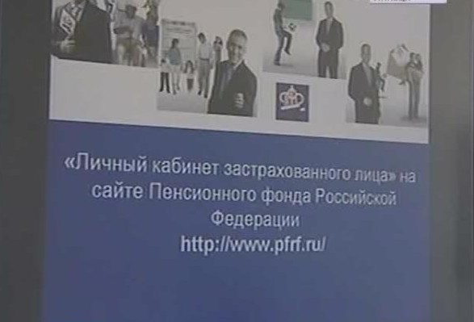
Все услуги и сервисы, предоставляемые ПФР в электронном виде, можно получить на сайте Пенсионного фонда по адресу pfrf.ru. Для этого необходимо иметь подтвержденную учетную запись на едином портале государственных услуг (gosuslugi.ru). Если гражданин уже зарегистрирован на портале, то он использует логин и пароль, указанные при регистрации.
Если пользователь только начинает осваивать электронные способы получения государственных услуг и регистрируется на сайте gosuslugi.ru впервые, то ему для завершения процедуры регистрации необходимо подтвердить свою учетную запись. Это можно сделать через «Почту России», филиалы Ростелекома и многофункциональные центры, а также для удобства подтверждение учетной записи гражданина, прошедшего регистрацию на портале госуслуг, осуществляют специалисты клиентских служб территориальных органов ОПФР по Томской области.
Гражданам, прошедшим процедуры регистрации и подтверждения учетной записи на портале госуслуг, открывается доступ к «Личному кабинету гражданина» на сайте Пенсионного фонда России. Электронные сервисы ведомства значительно упрощают процесс получения пенсионных и социальных услуг, в ряде случаев делают личный визит в клиентскую службу необязательным либо сводят количество посещений к минимуму.
Электронные сервисы ПФР постоянно расширяются. В настоящее время через сайт Пенсионного фонда можно: подать заявление на получение сертификата на материнский капитал и распоряжение его средствами; получить информацию о сформированных пенсионных правах; получить выписку о состоянии индивидуального лицевого счета; назначить пенсию, изменить способ ее доставки; подать заявление о назначении ЕДВ; получить информацию и заказать справку о размере пенсии и установленных социальных выплатах, а также выписку из федерального регистра лиц, имеющих право на получение социальной помощи и ряд других услуг.
____________________________________________________________________________________________
УПФР в Асиновском районе Томской области (межрайонное)
Тел.: (38241) 2-12-19; E-mail: admin009@080.pfr.ru

